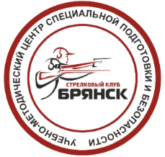

Частное учреждение дополнительного профессионального образования
«Учебно-методический центр специальной подготовки и безопасности
«Стрелковый клуб Брянск»
(ЧУ ДПО «СК Брянск»)

ПРИКАЗ
«____»____________20____г. № ____

Брянская область, Брянский район, с. Октябрьское

Об организации образовательной деятельности в условиях предупреждения распространения новой коронавирусной инфекции (COVID-19)

С целью обеспечения санитарно-эпидемиологического благополучия населения Брянской области и предупреждения распространения новой коронавирусной инфекции (COVID-19) на территории Брянской области от 17.03.2020 г. № 106-п «О введении режима повышенной готовности на территории Брянской области» (в редакции от 06.11.2020 г. № 500-п «О внесении изменений в Постановление Правительства Брянской области от 17.03.2020 года № 106-п «О введении режима повышенной готовности на территории Брянской области»),

ПРИКАЗЫВАЮ:

- Учебные занятия с обучающимися организовывать в соответствии с вышеуказанными документами.
- Заместителю директора по УМР (Пронузо Н. С.) довести приказ до сведения сотрудников Частного учреждения дополнительного профессионального образования «Стрелковый клуб Брянск» с подробным разбором вышеуказанных документов.
- Контроль за исполнением настоящего приказа оставляю за собой.

Директор С.Н. Горохов

С приказом ознакомлены:

Заместитель директора по УМР_________________Н.С. Пронузо

Преподаватель _______________________________С.В. Башмаков

Преподаватель ______________________________ С.Г. Дмитриев

